ПОЯСНИТЕЛЬНАЯ ЗАПИСКА
к проекту закона Чувашской Республики

«О внесении изменений в Закон Чувашской Республики

«О регулировании градостроительной деятельности

в Чувашской Республике»

Проект закона Чувашской Республики «О внесении изменений в Закон Чувашской Республики «О регулировании градостроительной деятельности в Чувашской Республике» (далее – проект закона) разработан в целях приведения Закона Чувашской Республики от 4 июня 2007 г. № 11 «О регулировании градостроительной деятельности в Чувашской Республике» в соответствие с Градостроительным кодексом Российской Федерации (в редакции Федерального закона от 26 декабря 2024 г. № 486-ФЗ «О внесении изменений в Градостроительный кодекс Российской Федерации и отдельные законодательные акты Российской Федерации»), Законом Чувашской Республики от 9 октября 2024 г. № 57 «О перераспределении отдельных полномочий в области градостроительной деятельности между органами местного самоуправления отдельных муниципальных образований Чувашской Республики и органами государственной власти Чувашской Республики».
В перечень видов объектов республиканского значения, подлежащих отображению на схеме территориального планирования Чувашской Республики, и видов объектов местного значения, подлежащих отображению на генеральных планах муниципальных округов и городских округов, установленных Законом Чувашской Республики от 4 июня 2007 г. № 11 «О регулировании градостроительной деятельности в Чувашской Республике», вносятся изменения в части установления конкретных видов объектов в области образования и здравоохранения, а также исключения объектов, не относящихся к предмету территориального планирования.
Проектом закона не устанавливаются новые и не изменяются ранее предусмотренные нормативными правовыми актами Чувашской Республики обязанности и запреты для субъектов предпринимательской и инвестиционной деятельности, а также не устанавливается и не изменяется ответственность за нарушение нормативных правовых актов Чувашской Республики, затрагивающих вопросы осуществления предпринимательской и иной экономической деятельности. В связи с этим в соответствии с Порядком проведения оценки регулирующего воздействия проектов нормативных правовых актов Чувашской Республики, утвержденным постановлением Кабинета Министров Чувашской Республики от 29 ноября 2012 г. № 532 «О проведении оценки регулирующего воздействия проектов нормативных правовых актов Чувашской Республики», проведение оценки регулирующего воздействия проекта закона не требуется.
Принятие проекта закона не потребует дополнительных расходов республиканского бюджета Чувашской Республики.

И.о. министра строительства, архитектуры и
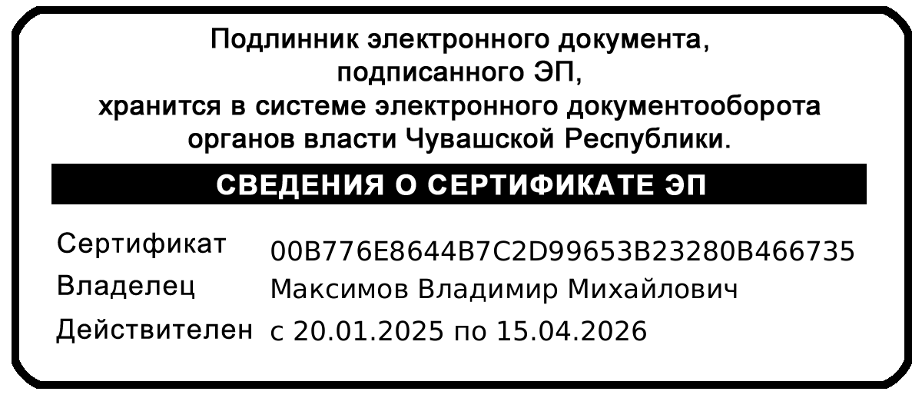
жилищно-коммунального хозяйства
Чувашской Республики В.М. Максимов

